赓续军人本色，锻造安保铁军|商信集团庆“八一”、7・24
保安行业主题宣传活动暨2026上半年度工作总结大会圆满举行
军旗映初心，铁军启新程。2026年7月18日，商信集团隆重举办“赓续军人本色，锻造安保铁军”——庆“八一”建军节、7・24全国保安行业主题宣传活动暨2026上半年工作总结大会。集团管理层、各子分公司骨干、项目部分队长及优秀退役军人代表齐聚一堂，广州市保安协会领导受邀出席，完整完成户外实训宣誓、室内年度会议、欢聚答谢午宴全流程活动。以训练强队伍、以总结明方向、以欢聚暖人心。
沙场砺兵，以实训筑牢安保硬根基
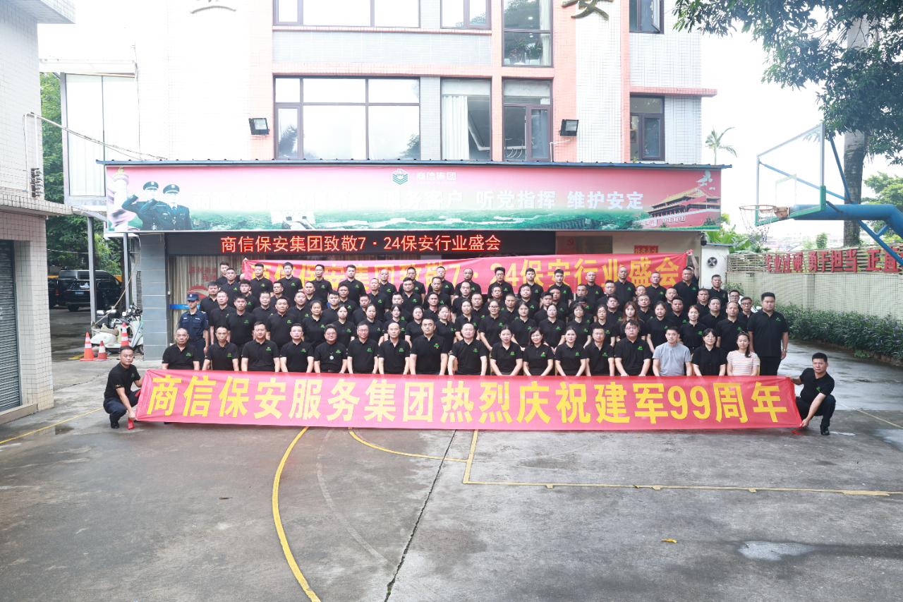
盛会开篇全体人员统一制式制服整齐集结，沉浸式开展全套军事化实战演练，举手投足尽显刻在骨子里的铁军纪律与军人风骨。标准队列训练率先登场，全员跟随指令打磨立正、敬礼、跨立、齐步走全套动作，一招一式复刻军营令行禁止的优良作风，规整队伍仪容，锤炼全员纪律意识。队列操练完毕，全体人员肃然列队，面向旗帜完成7・24全国保安行业庄严宣誓，铿锵誓词响彻全场，字字叩击人心，许下守护平安的郑重承诺。宣誓礼毕，大家有序排列拍摄集体大合影，定格商信铁军昂扬向上的精神风貌，留存本次双主题活动珍贵纪念。
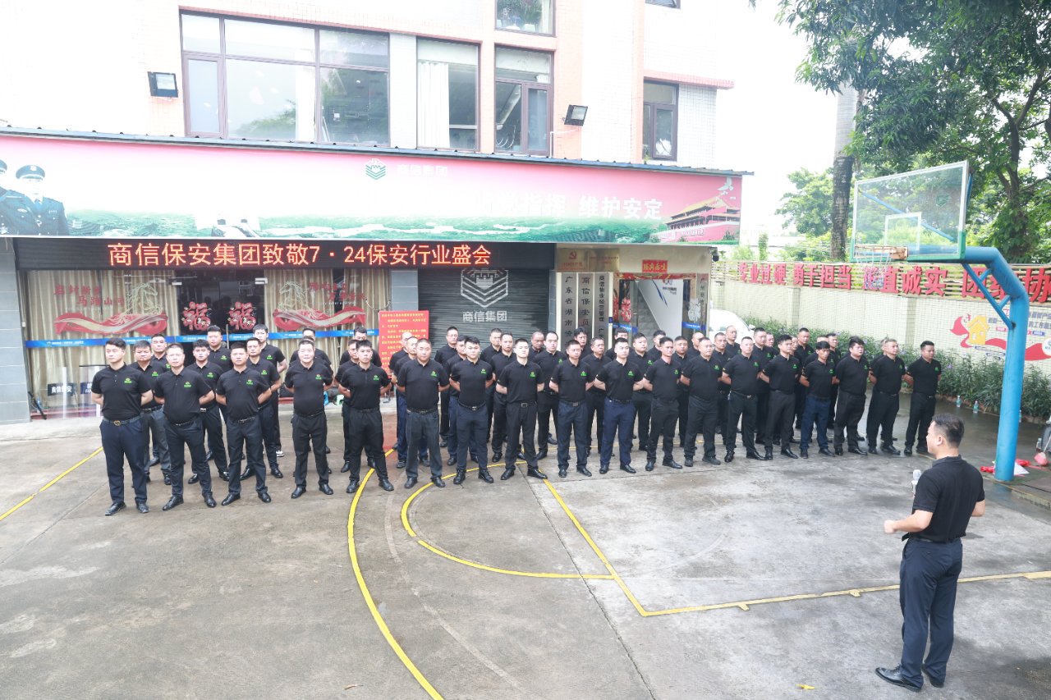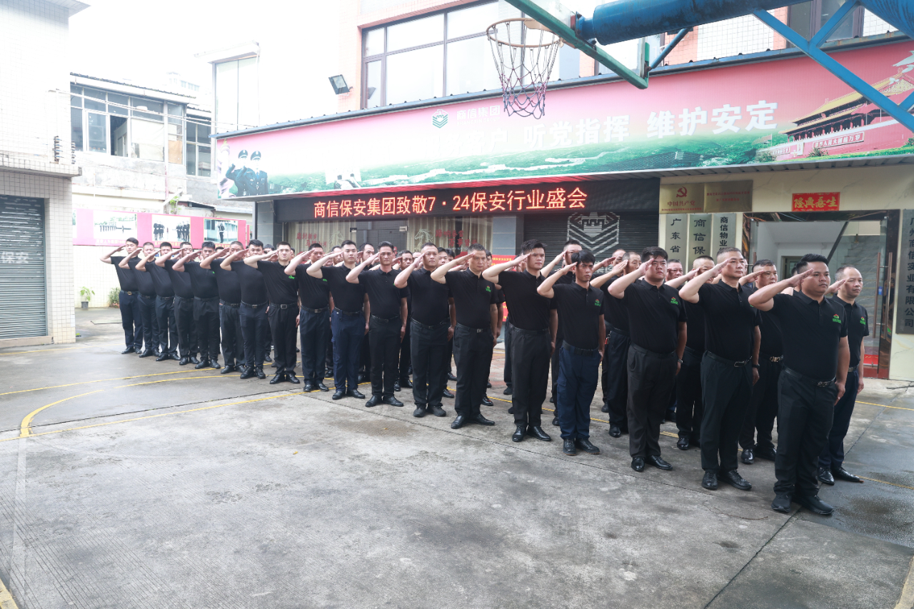
庄严仪式过后，实战演练正式拉开帷幕。本次实操由集团常务副总经理陈冬峰亲自担任主教官，统筹全场演练节奏，携手区域经理张洪宣、优秀退役军人教官蒯伟、项目队长丁俊皓组成核心示范班组。四人分工清晰、衔接流畅，进退有据、攻防有度，每一个格挡、阻拦、疏散动作都标准规范，台下所有队员凝神注视，不少退役军人看到熟悉的战术动作，昔日军营练兵的记忆瞬间涌上心头，深入人心。
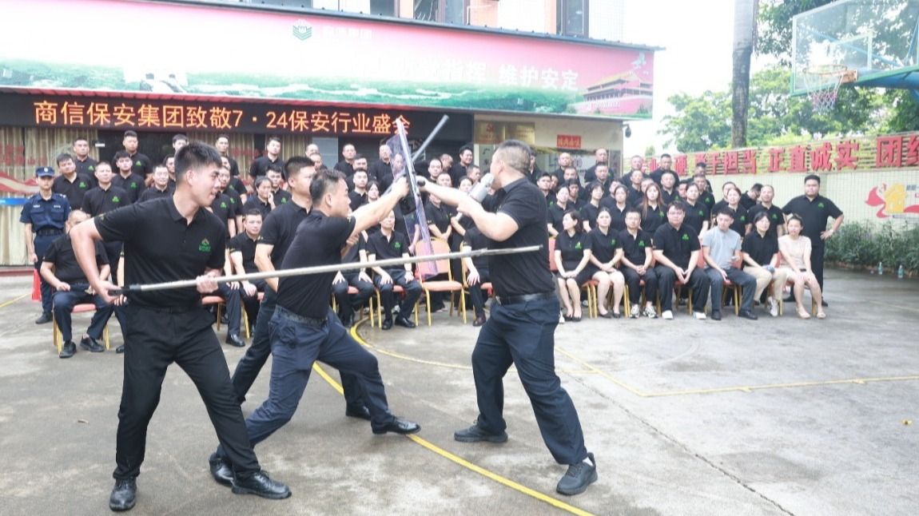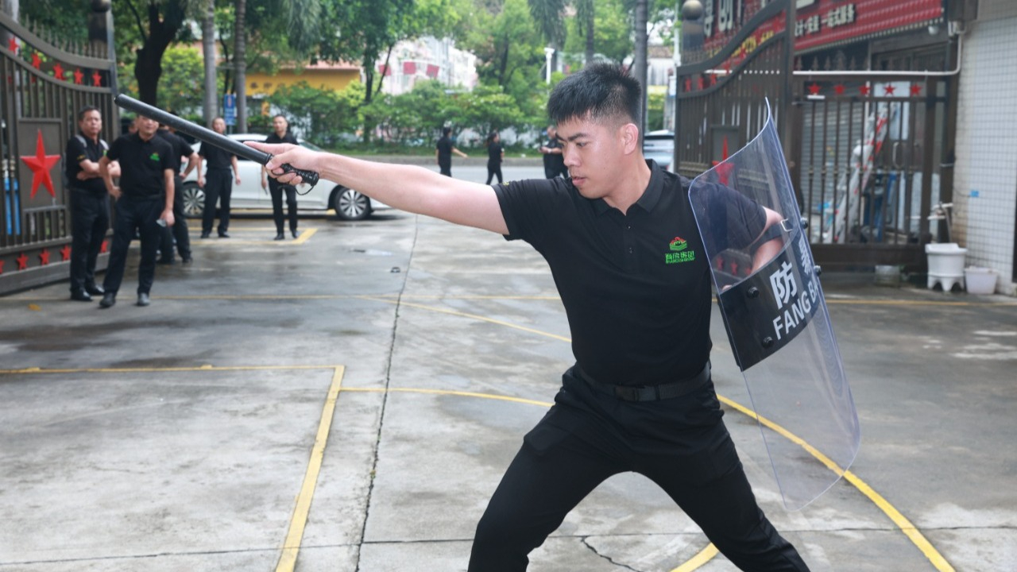

凝心复盘，以实干擘画发展新蓝图
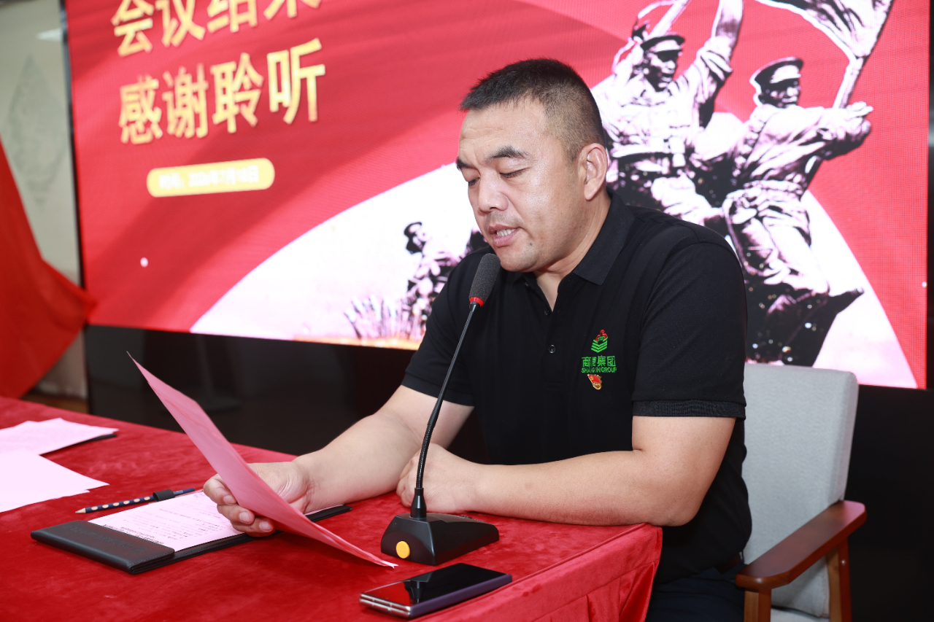
初心观影，重温铁军坚守
户外练兵环节全部结束，全体人员有序移步三楼主会议室。本次整场年中总结会议，由常务副总经理陈冬峰担纲主持人。在正式会议议程开启前，现场播放集团自制主题宣传片《本色・铁军——商信保安 2026“八一”暨“7・24”主题宣传片》。短片以真实镜头记录集团退役军人脱下军装换上安保制服的初心传承，全方位展现商信铁军坚守岗位、默默奉献的精神风貌，短短数分钟的画面直击人心，让在场每一位同仁心生共情。
复盘过往，锚定全年方向
影片播放完毕，商信集团董事长曹信廷便上台作半年度工作部署。曹董事长全面复盘上半年经营与安保工作亮眼成果，重点总结第139届广交会、广州白云站等大型重点安保保障任务，细数园区、校园项目应急处置收获的多方表扬与认可；客观剖析当下行业人力成本、安全管控等发展痛点，清晰划定人才分层提质、细分赛道拓展、全域安全闭环管控、数智化安防升级四大下半年核心攻坚方向，为集团高质量发展理清路径。
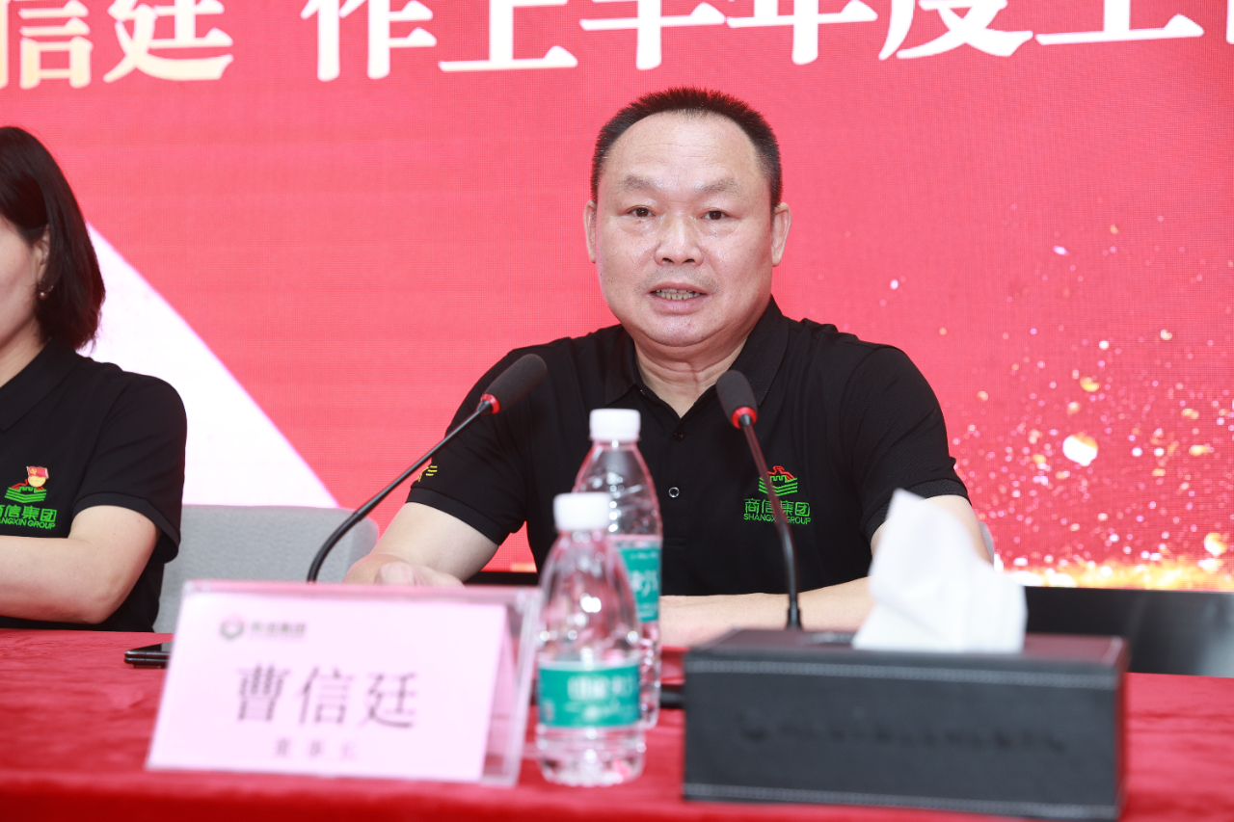
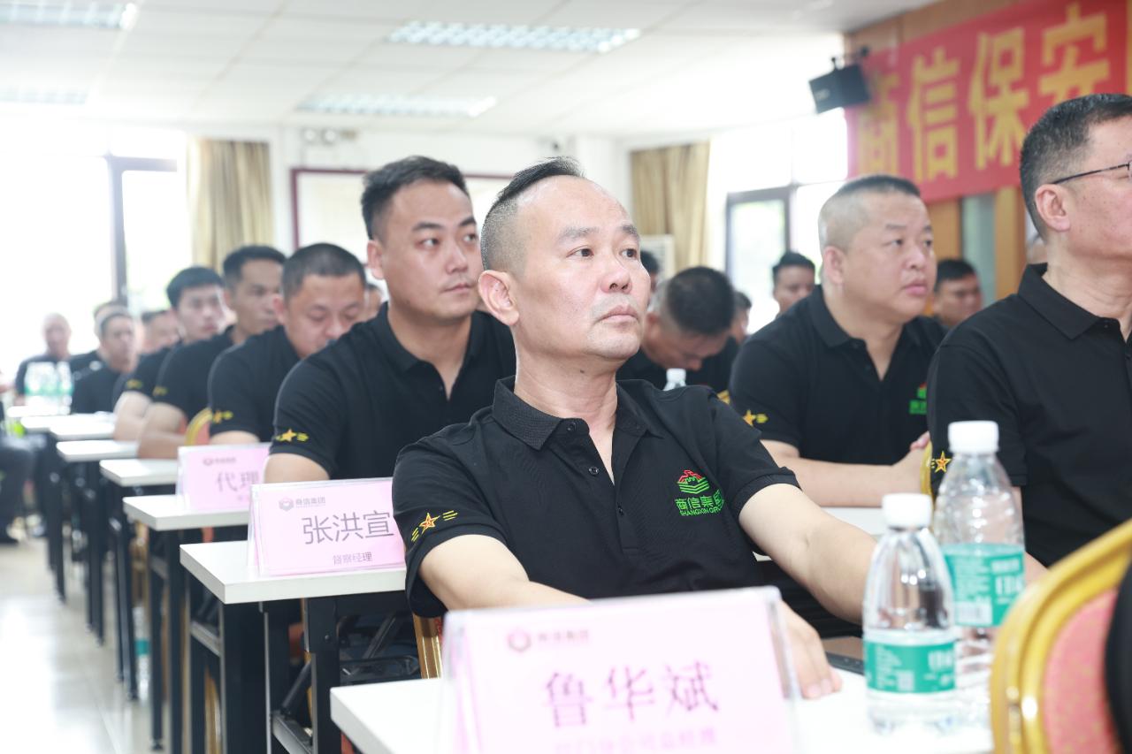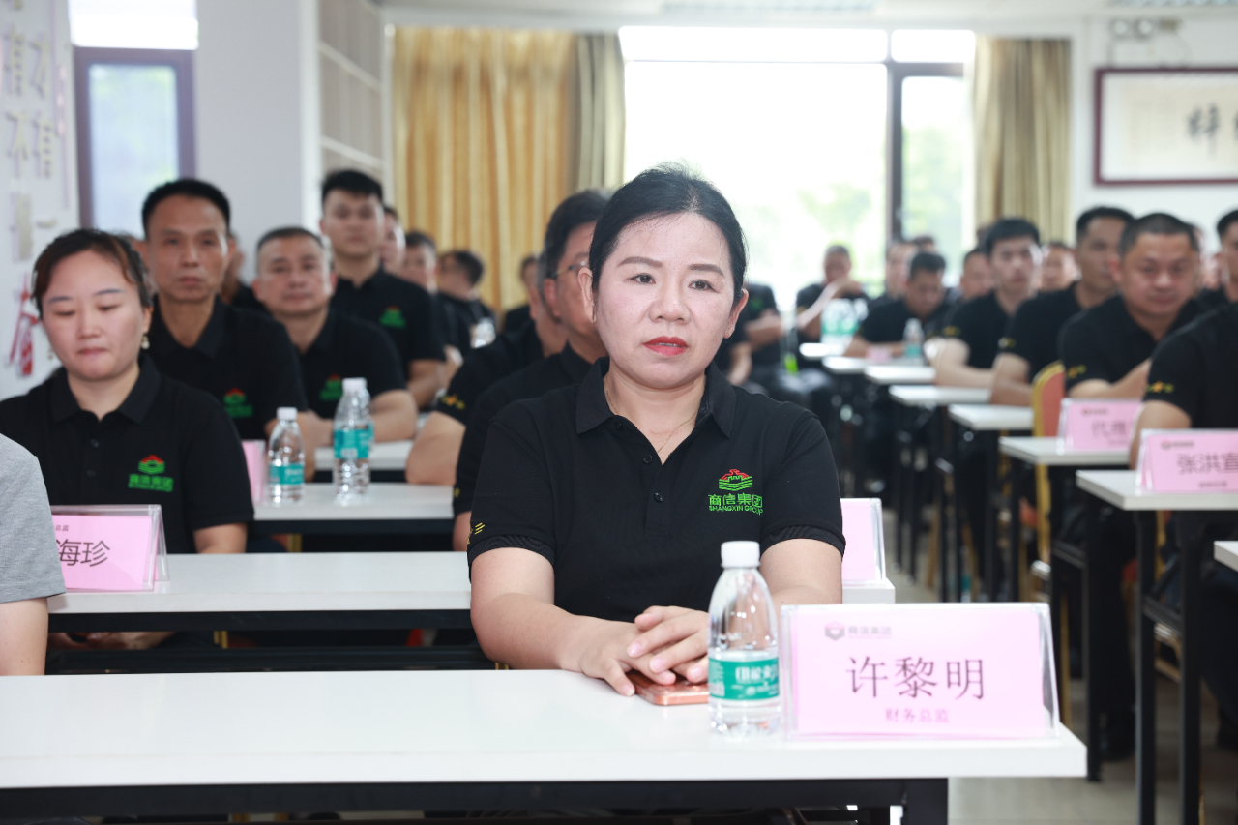
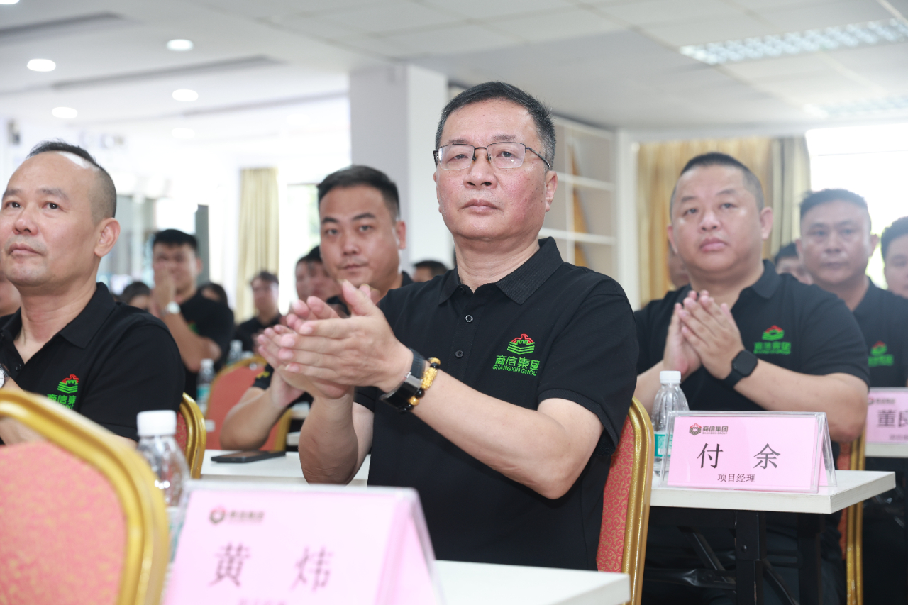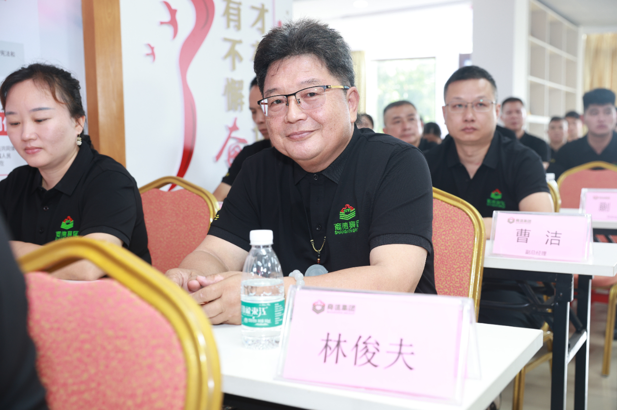
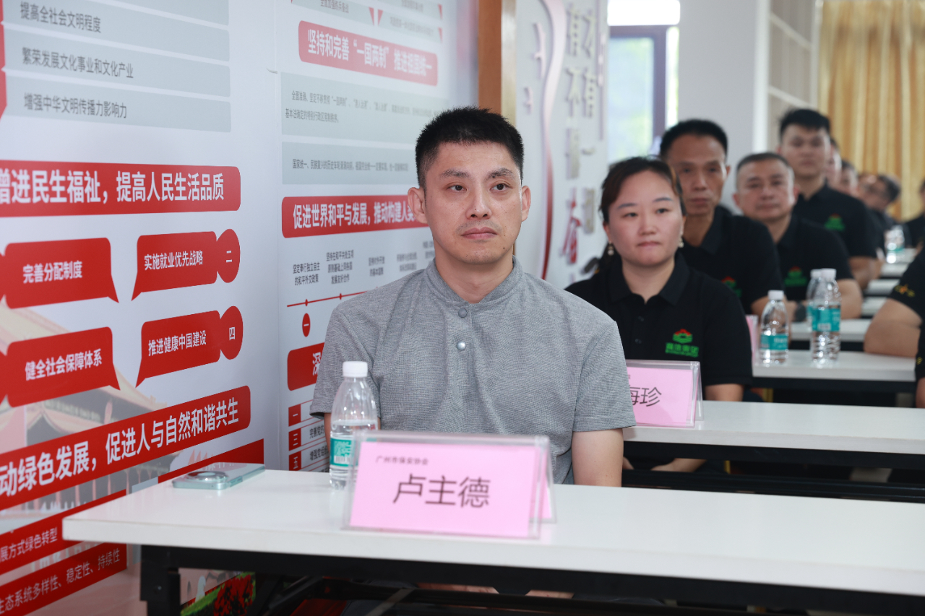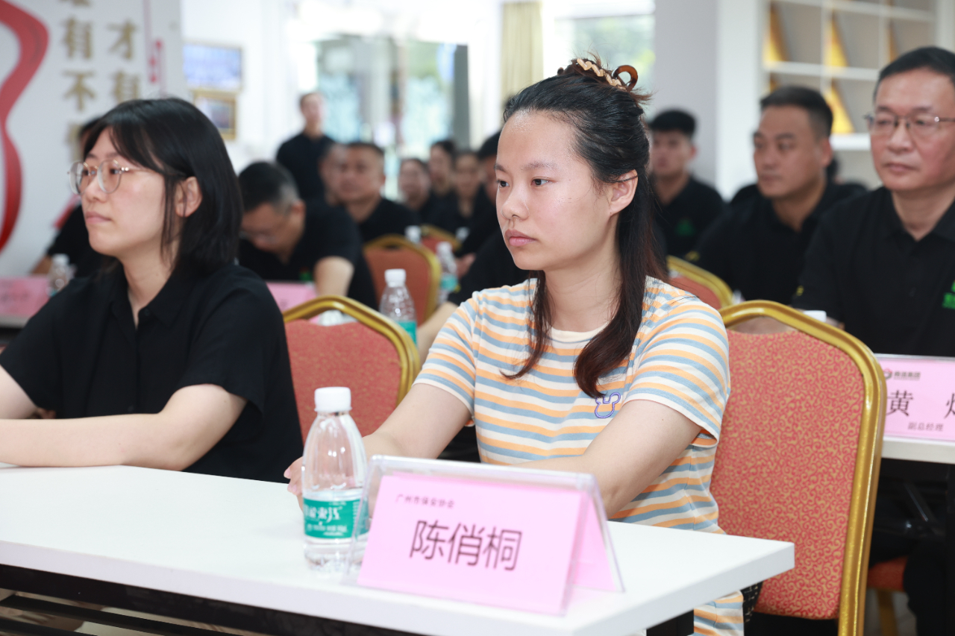
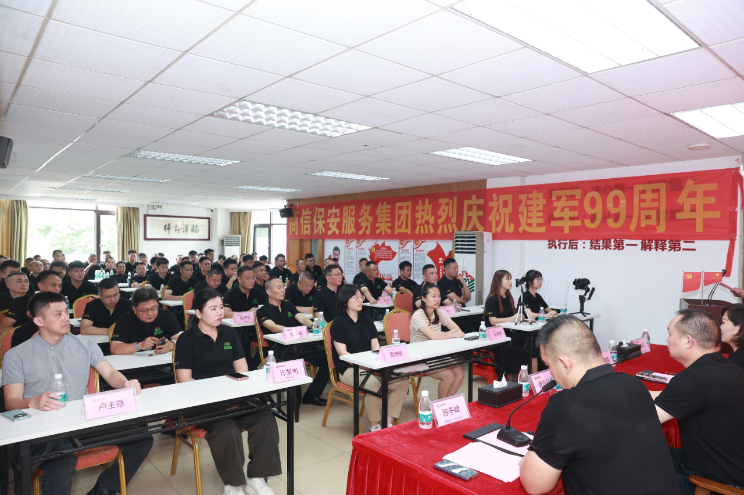
老兵述志，传承军人风骨
报告环节结束，优秀退役军人代表蒯伟上台作交流发言。结合自身服役经历、内部队伍培训管理及广交会安保统筹工作经历，分享深耕安保行业的工作感悟，同时代表集团全体退役军人员工作出郑重表态，始终坚守退伍不褪色、退役不退志的信念，以军人严谨作风扎根岗位、争先履职。
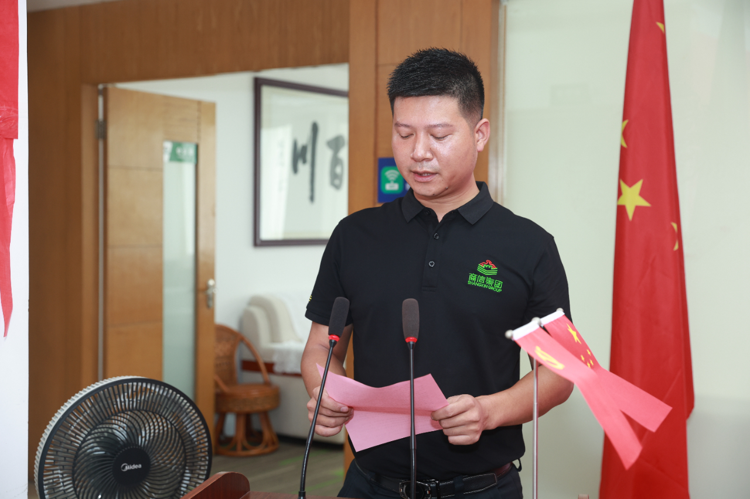
专业授课，强化队伍素养
会议最后，品质部副总经理岑云开展保安专业技能专项培训。培训内容覆盖仪容仪表规范、门岗 、巡逻、监控全岗位执勤标准、文明服务沟通规范、消防实操、防暴处突流程及保安队长综合管理细则，结合多起真实安全事故案例开展警示教育，要求各项目负责人会后组织全员复训实操，持续提升全体一线人员综合专业能力。
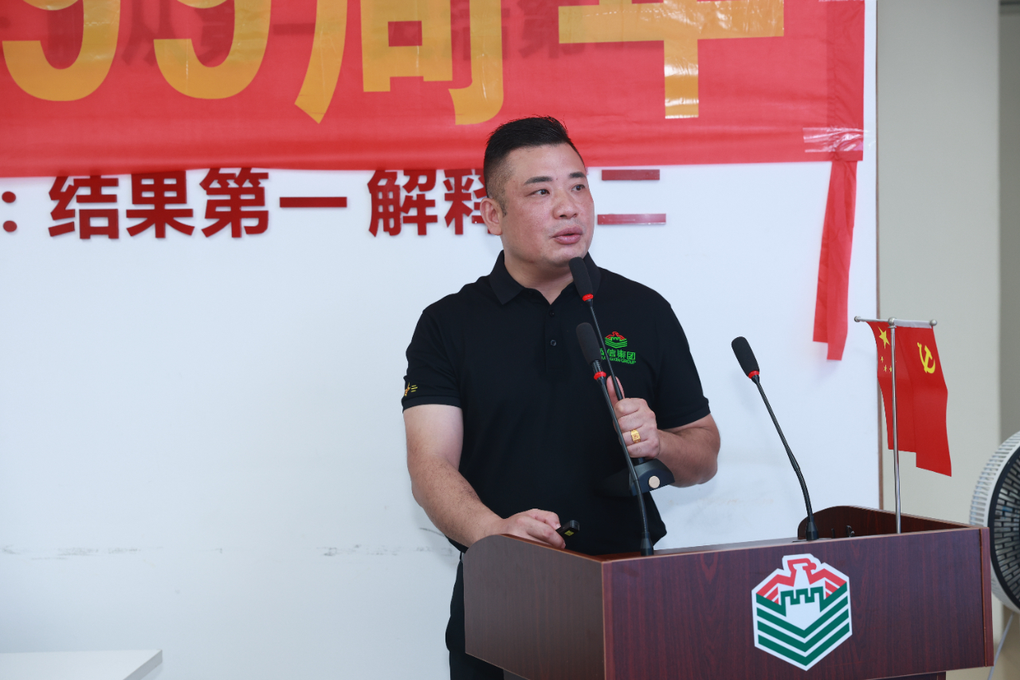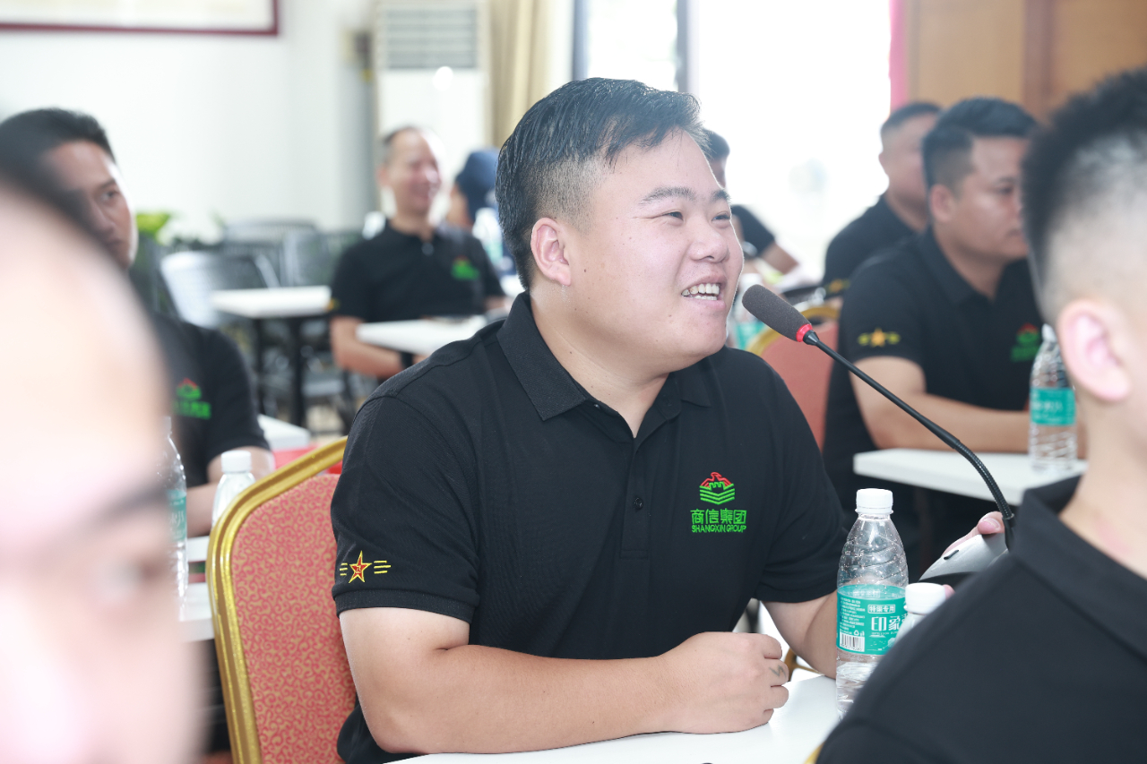

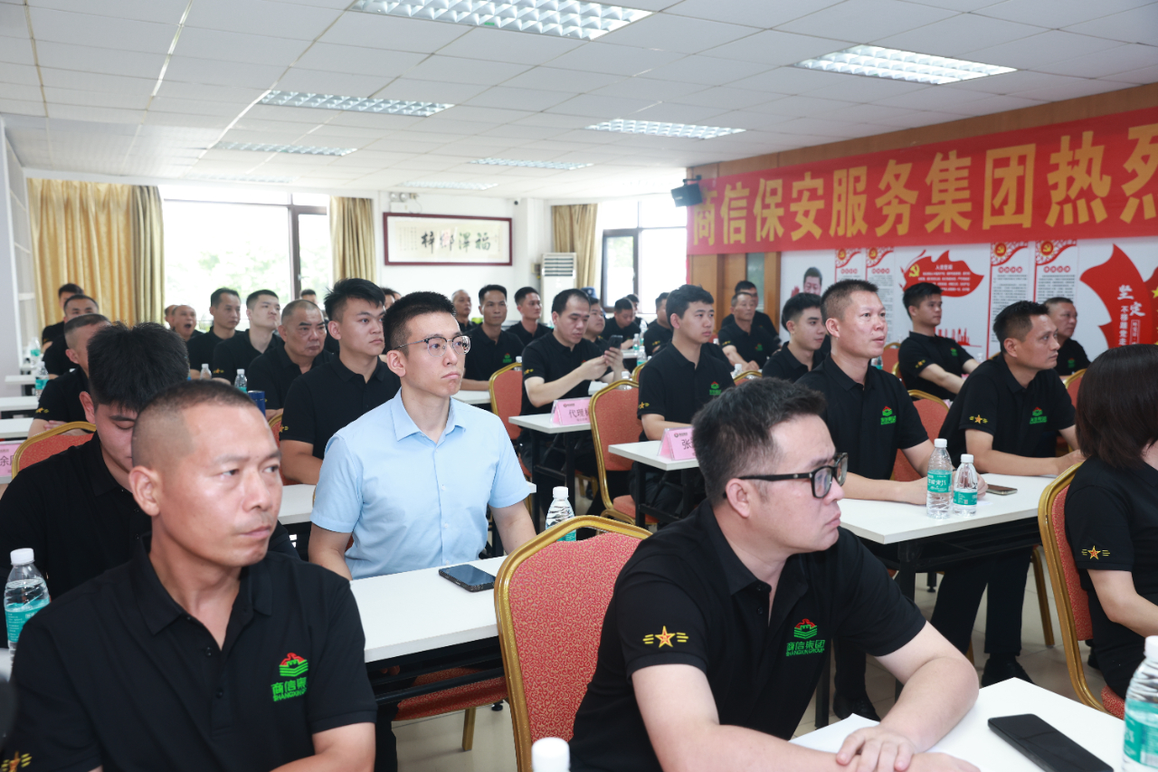
欢聚同庆，以温情凝聚铁军向心力
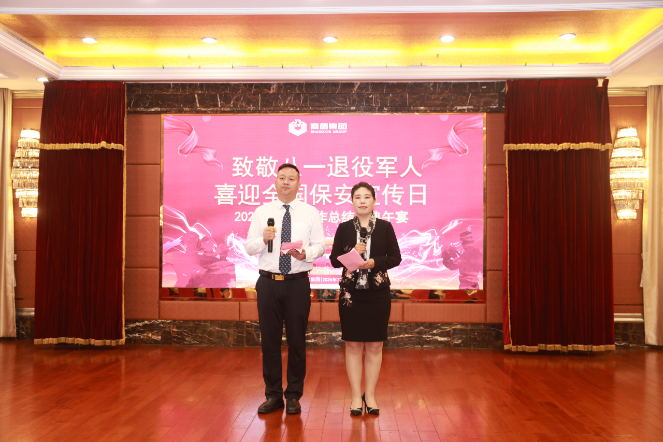

会议结束后，集团筹备专属答谢欢聚宴，本次宴会设立双主持人阵容，由集团副总经理张东敏、集团办公室主任吕宝晶联袂担纲，二人配合默契、把控有度，流畅串联全场各个环节，精准烘托庄重温情的午宴整体氛围。集团管理层、各分公司骨干、一线队员代表以及特邀嘉宾悉数赴席，现场座无虚席，气氛融洽和睦。
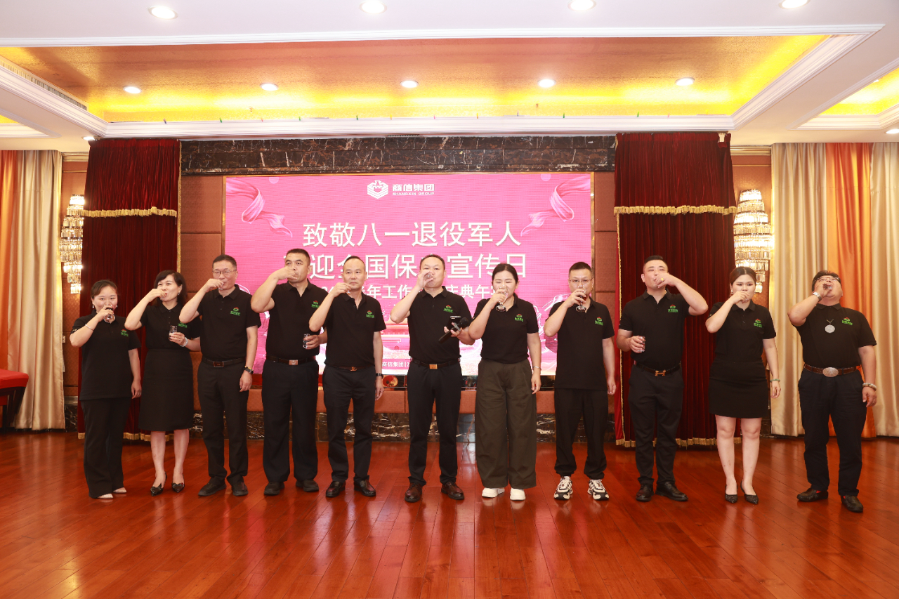
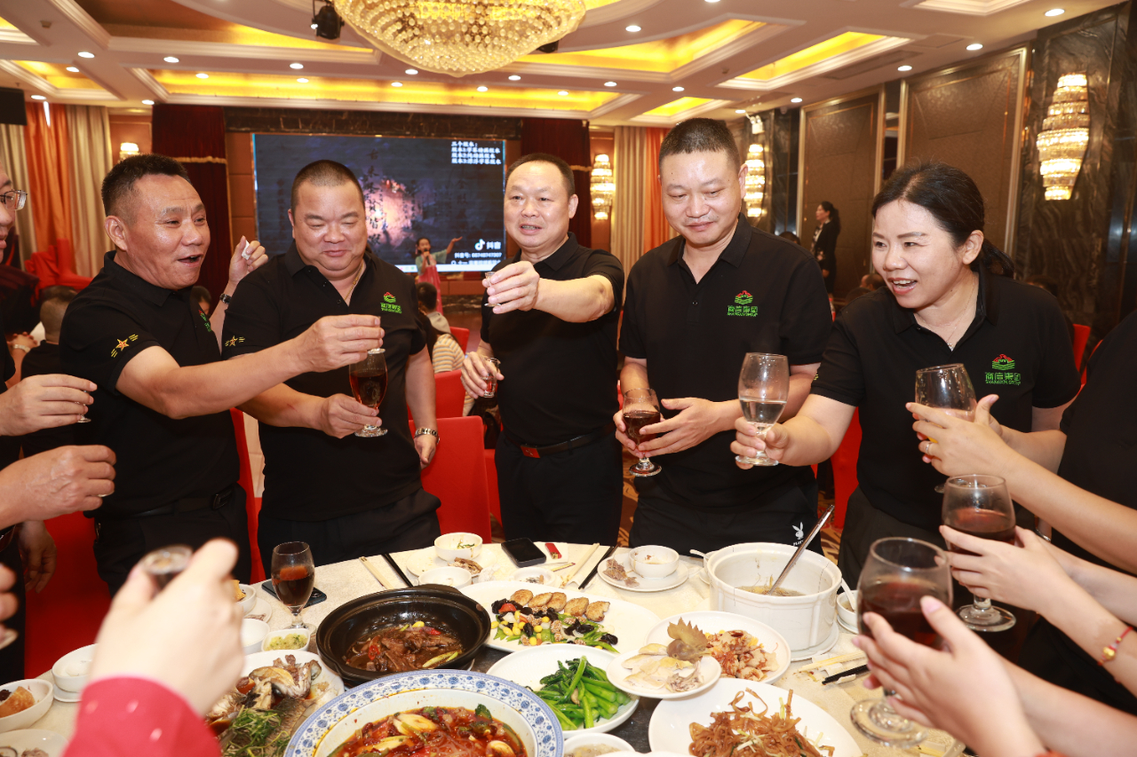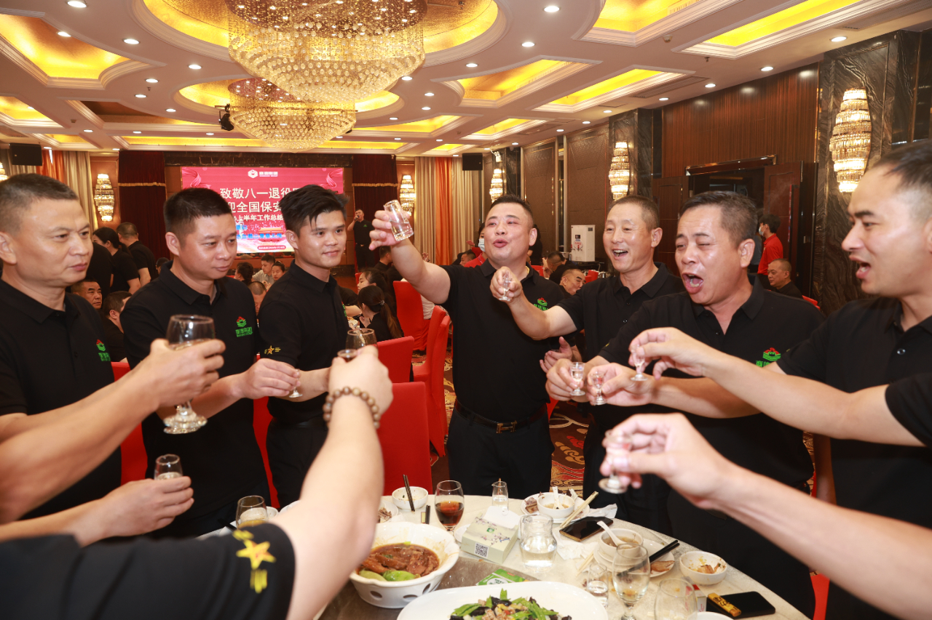

在两位宴会主持人的有序引导下，商信集团董事长曹信廷携集团领导班子成员一同登台致祝酒辞。董事长首先向长期扎根各地项目一线、默默支撑集团后勤保障工作的全体员工致以八一节日的诚挚问候，向莅临现场的各位领导长久以来的专业指导表达由衷谢意。
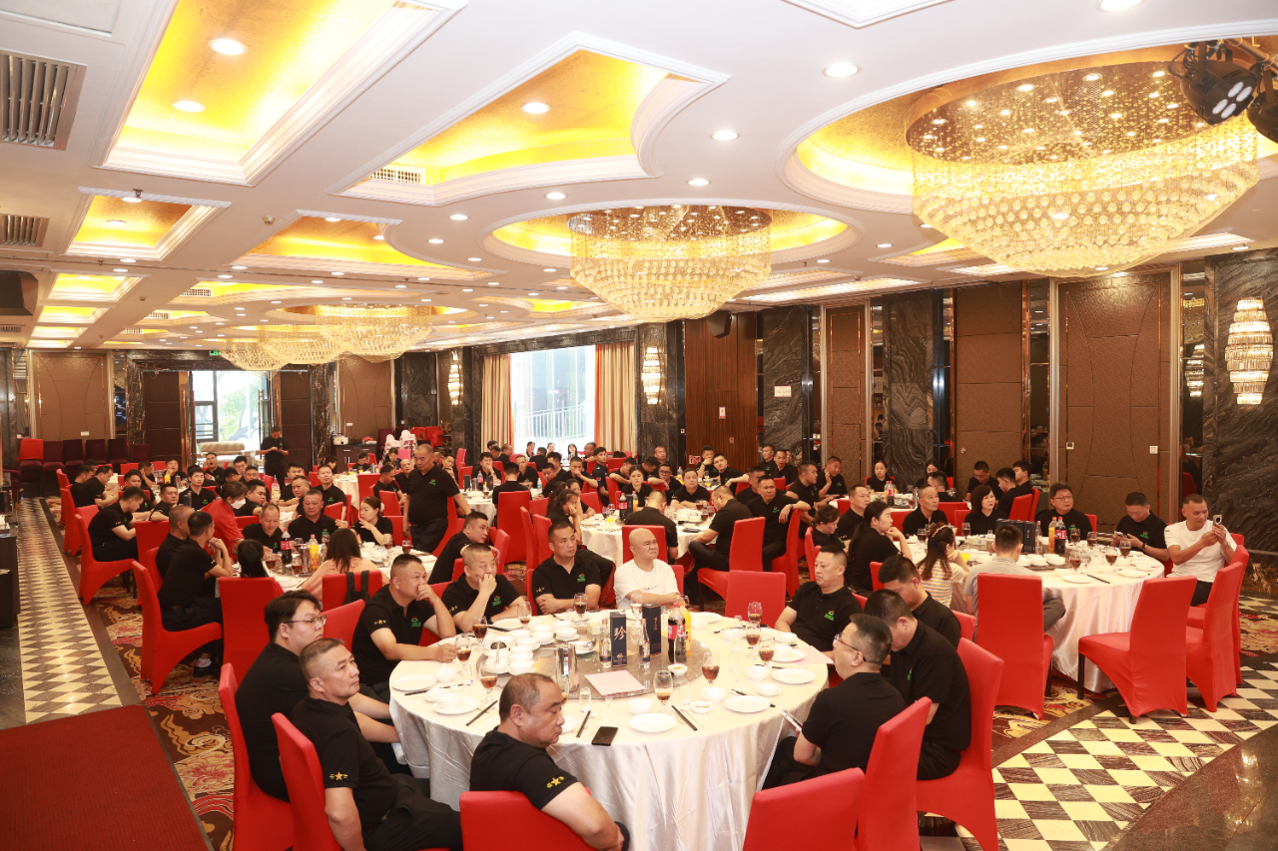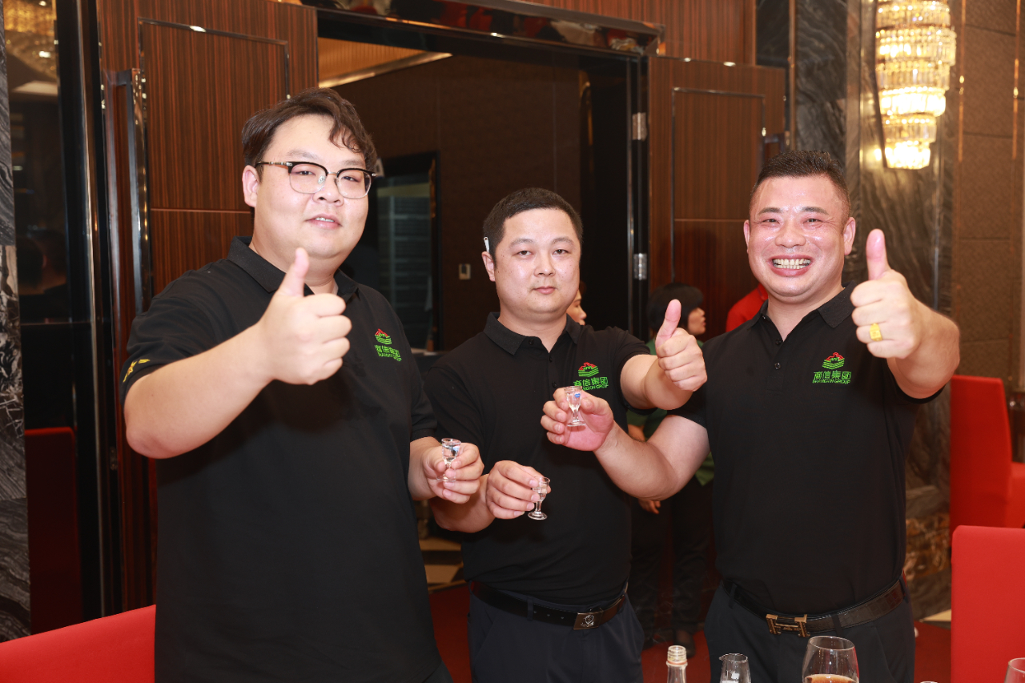
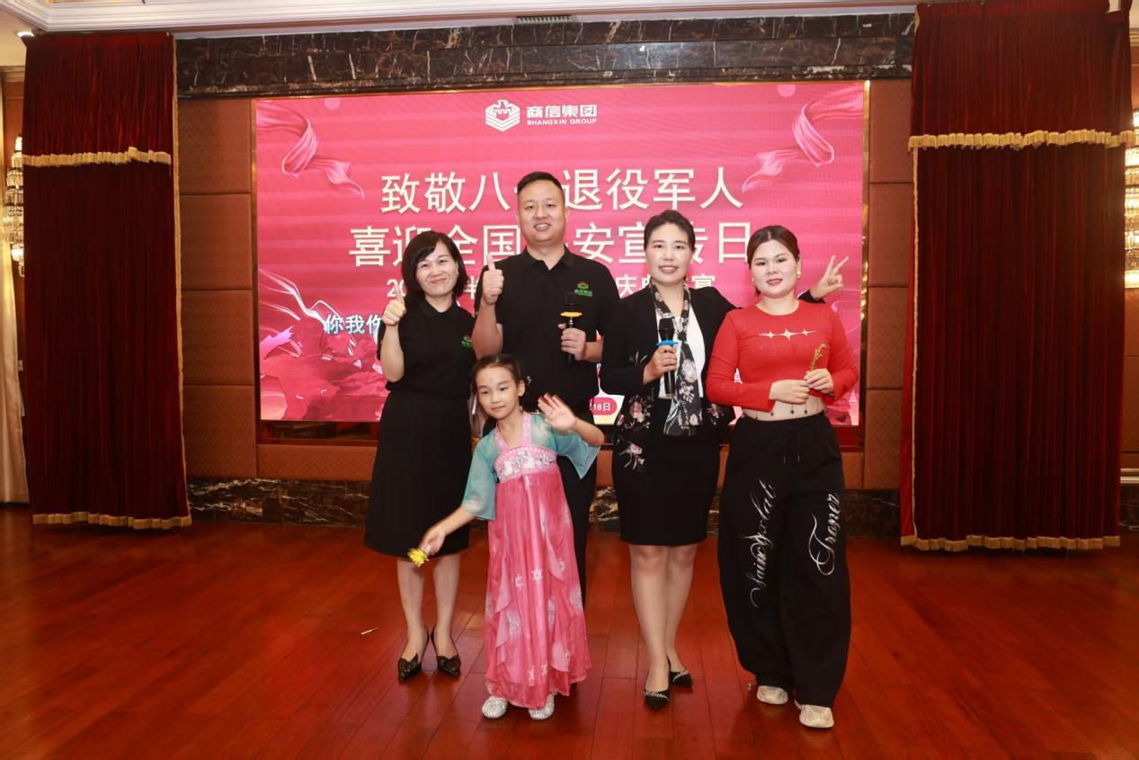
文艺展演，唱响铁军情怀
宴会正式拉开帷幕后，首先开启文艺展演环节。舞台内容丰富多元、层次分明。其中集团“男团”合唱《众人划桨开大船》率先点燃全场氛围，整齐嘹亮的歌声彰显团队同心聚力、同舟共济的铁军精神；紧随其后，气势磅礴的军旅合唱、意境悠远的主题舞蹈、铿锵有力的初心朗诵、特色拥军节目依次登台亮相。每一段表演均紧扣军人初心与安保使命，饱含全体商家人的赤诚与热忱，台下掌声此起彼伏，充分展现商信铁军昂扬向上、奋勇争先的精神风貌。
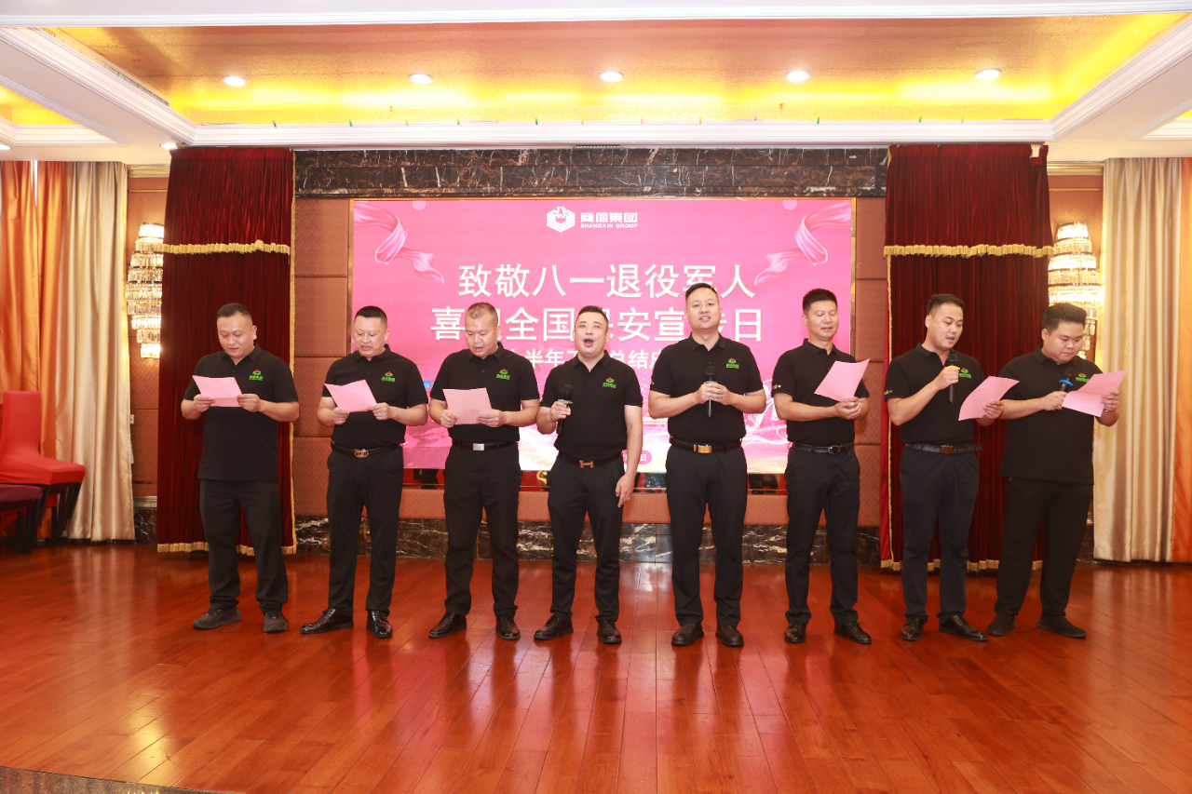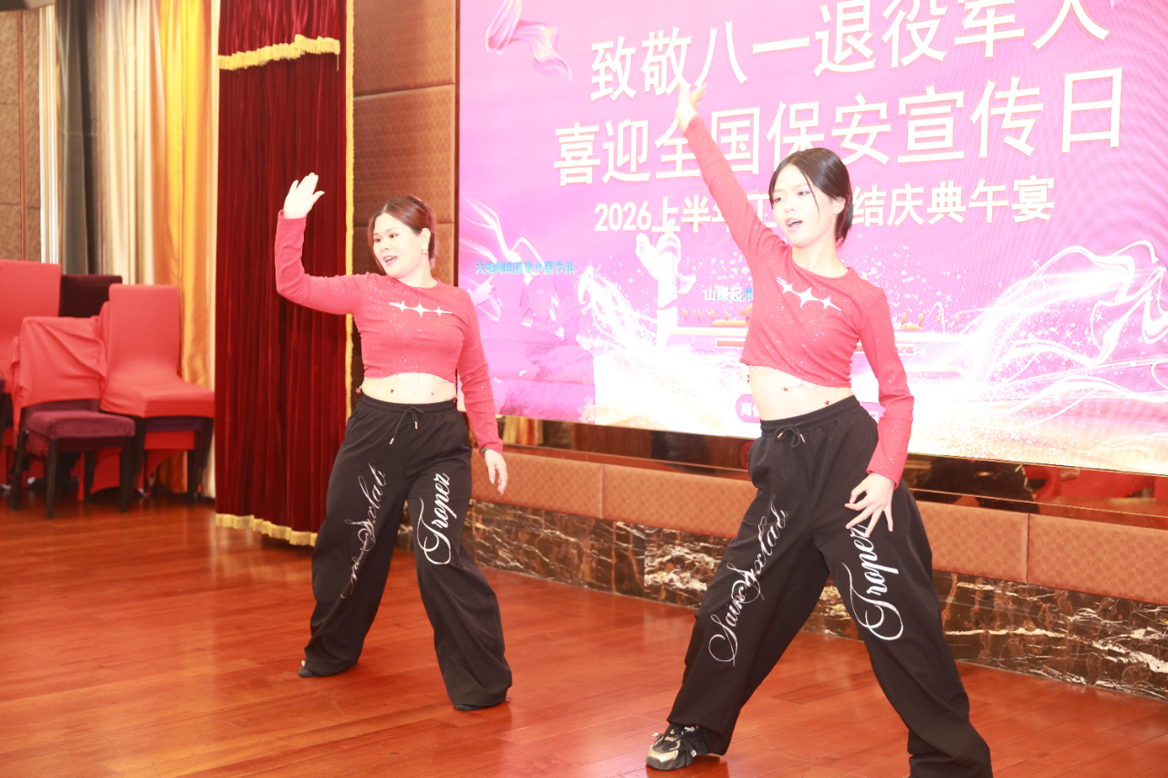
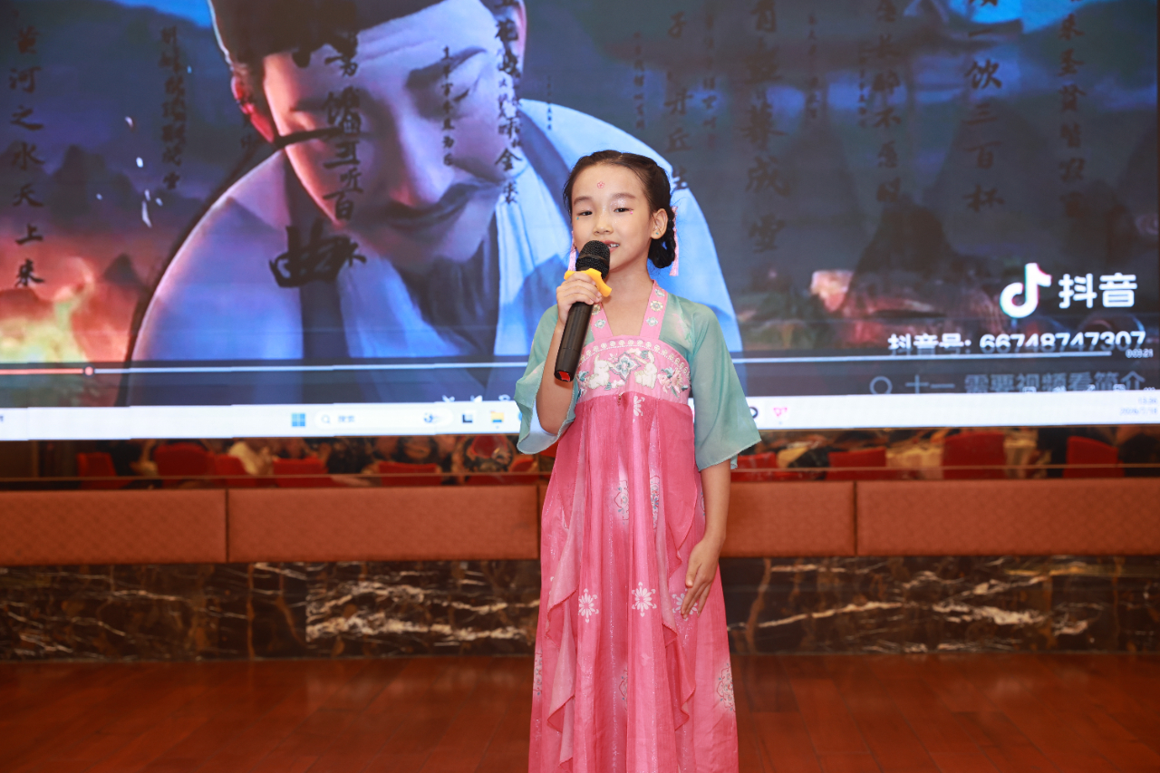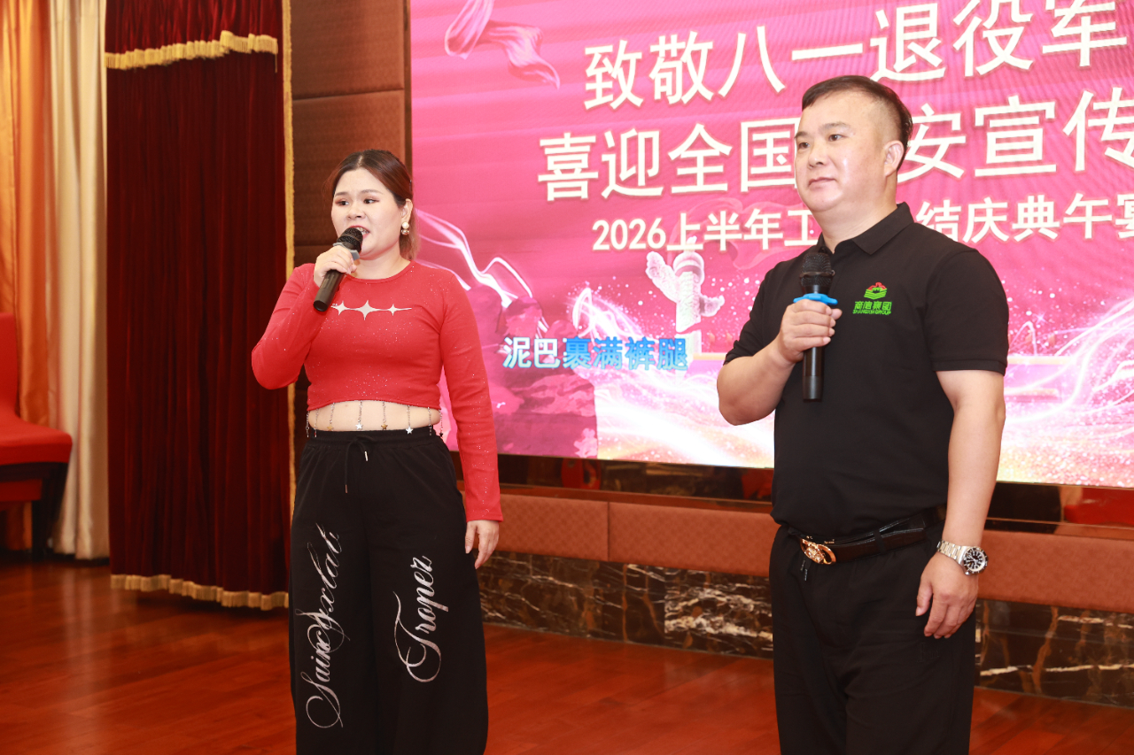
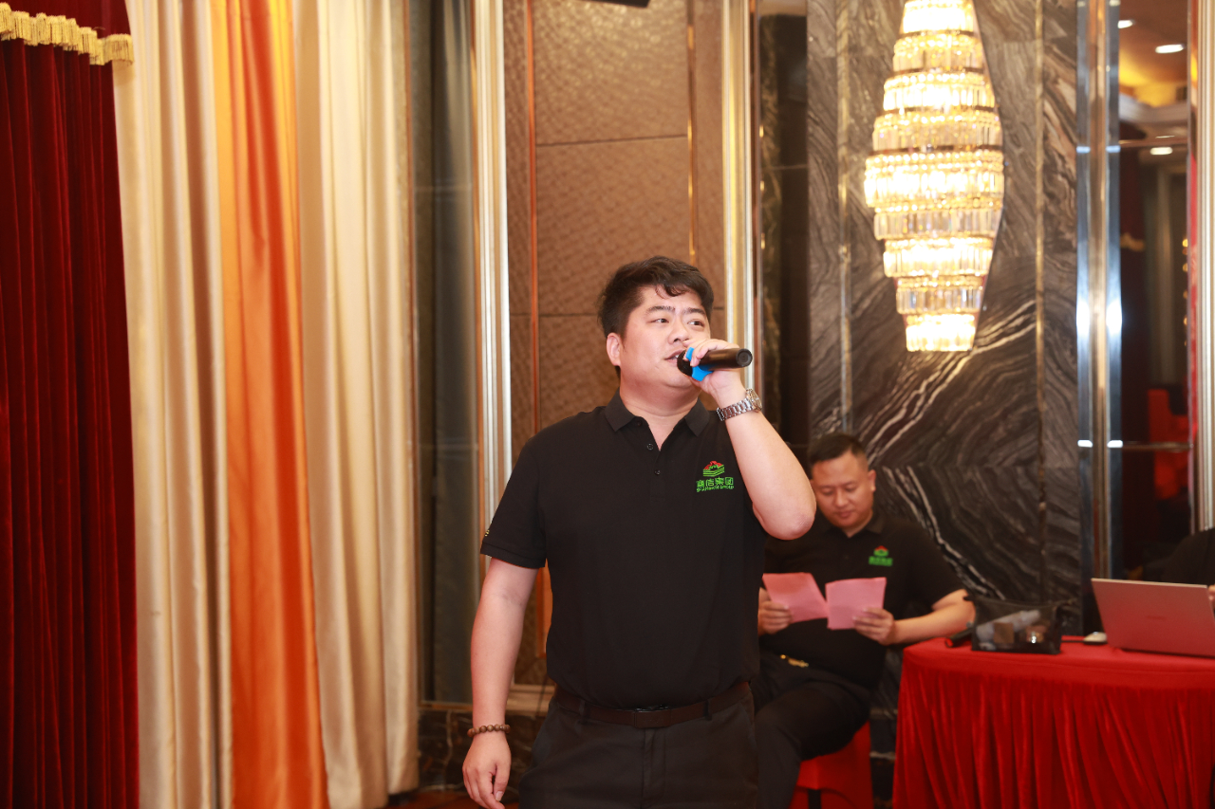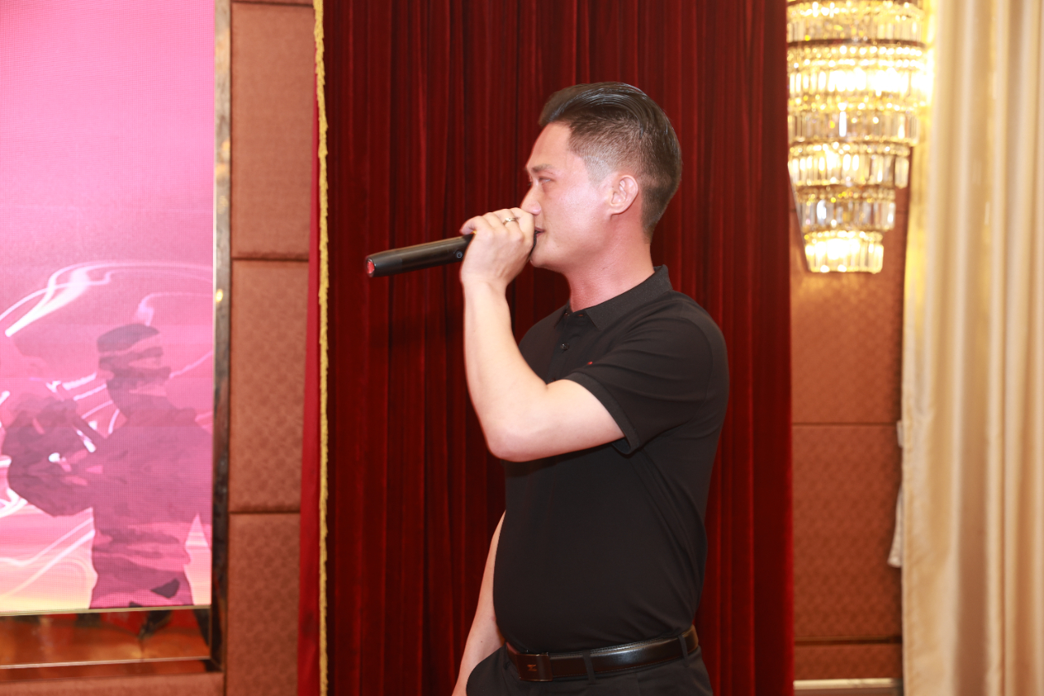
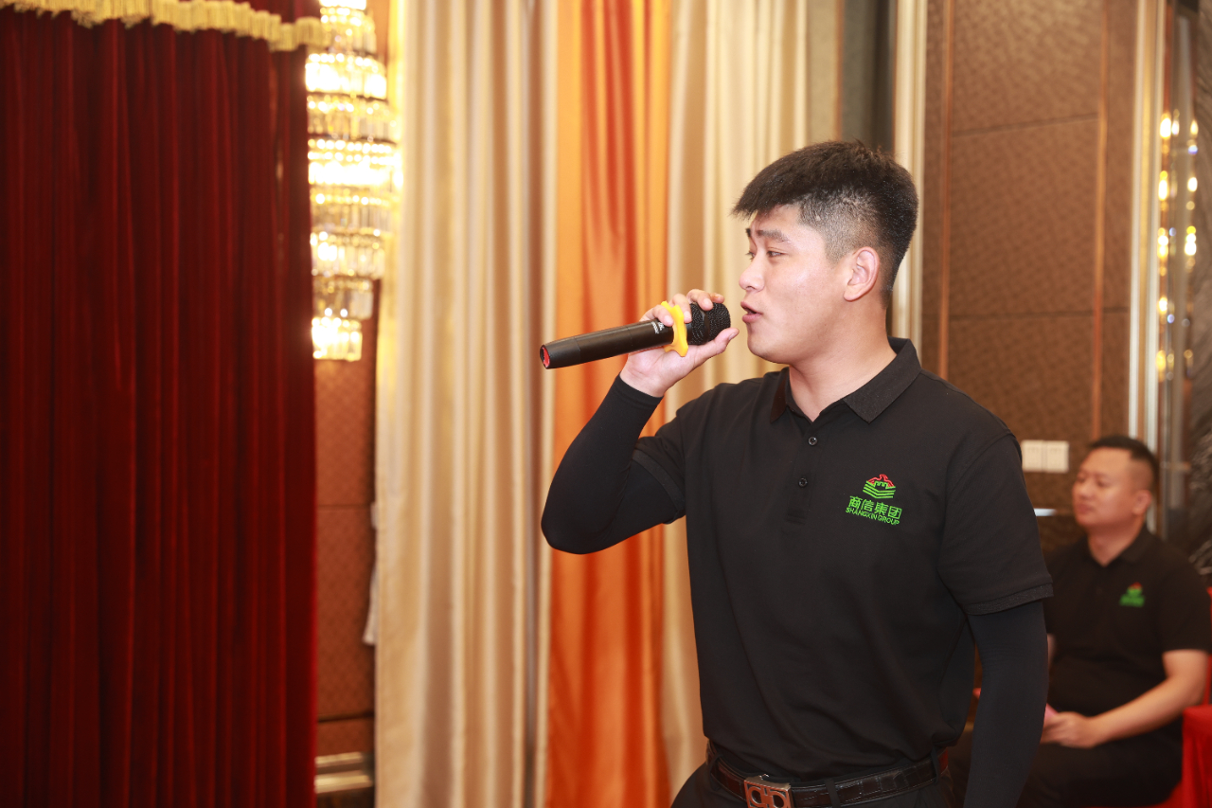
说句心里话，共诉坚守初心
文艺表演落幕，午宴进入温情核心环节——“说句心里话”互动分享。多位深耕企业多年的资深员工依次走上台前，结合自身军旅生涯、常年一线执勤的亲身经历娓娓诉说，细数值守途中的暖心善举、攻坚任务里的并肩同行、伴随企业稳步成长的真切感悟。质朴真诚的话语直击人心，道尽全体退役军人、安保从业者不变的守护初心，现场不少同仁心生共鸣，倍感温暖。
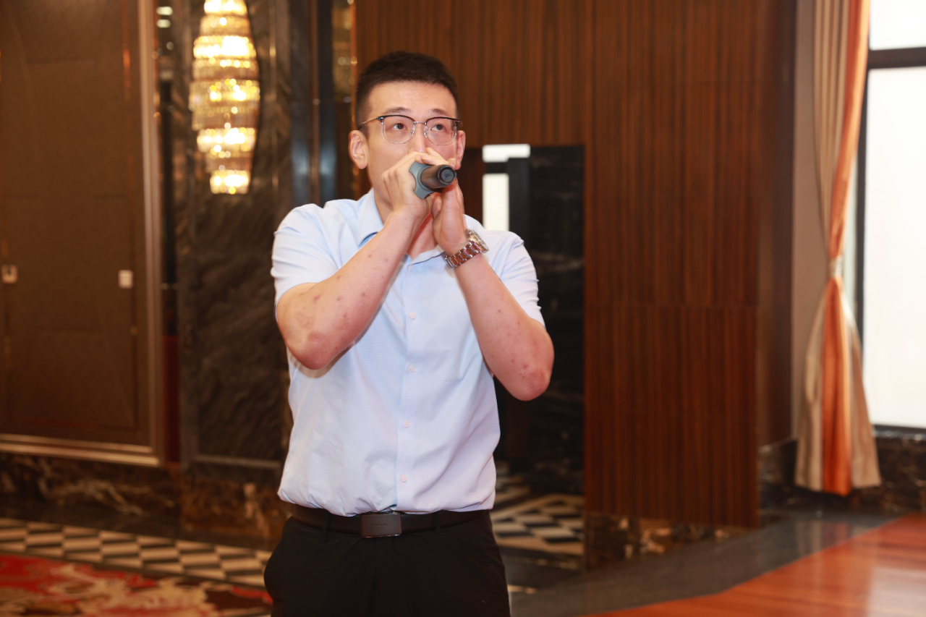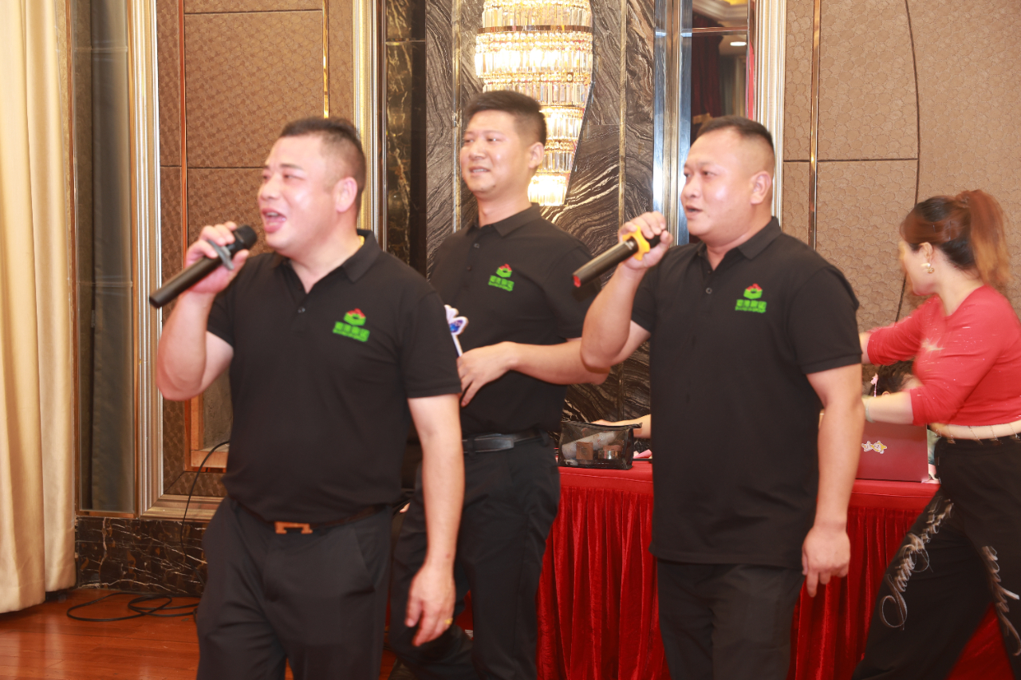
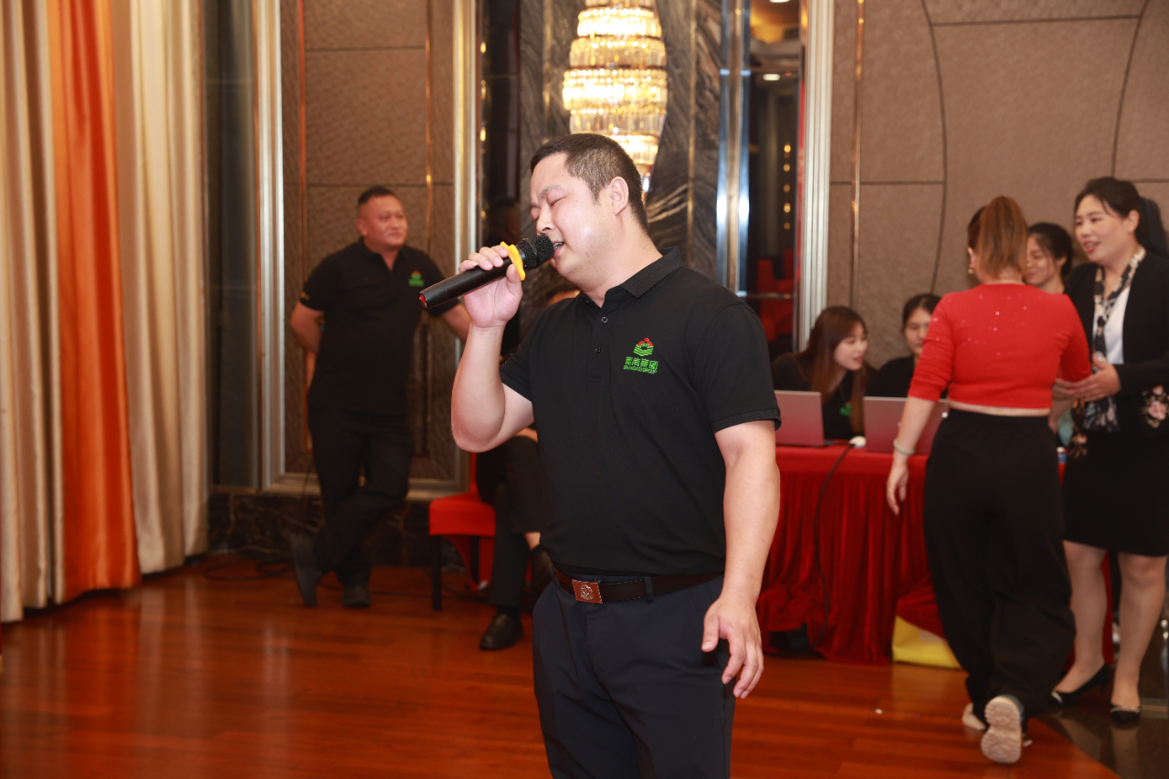
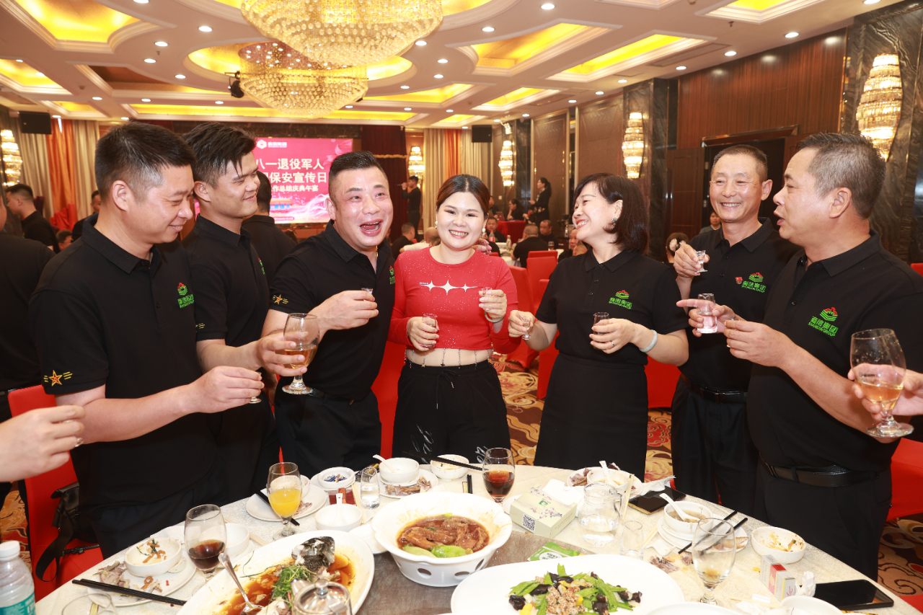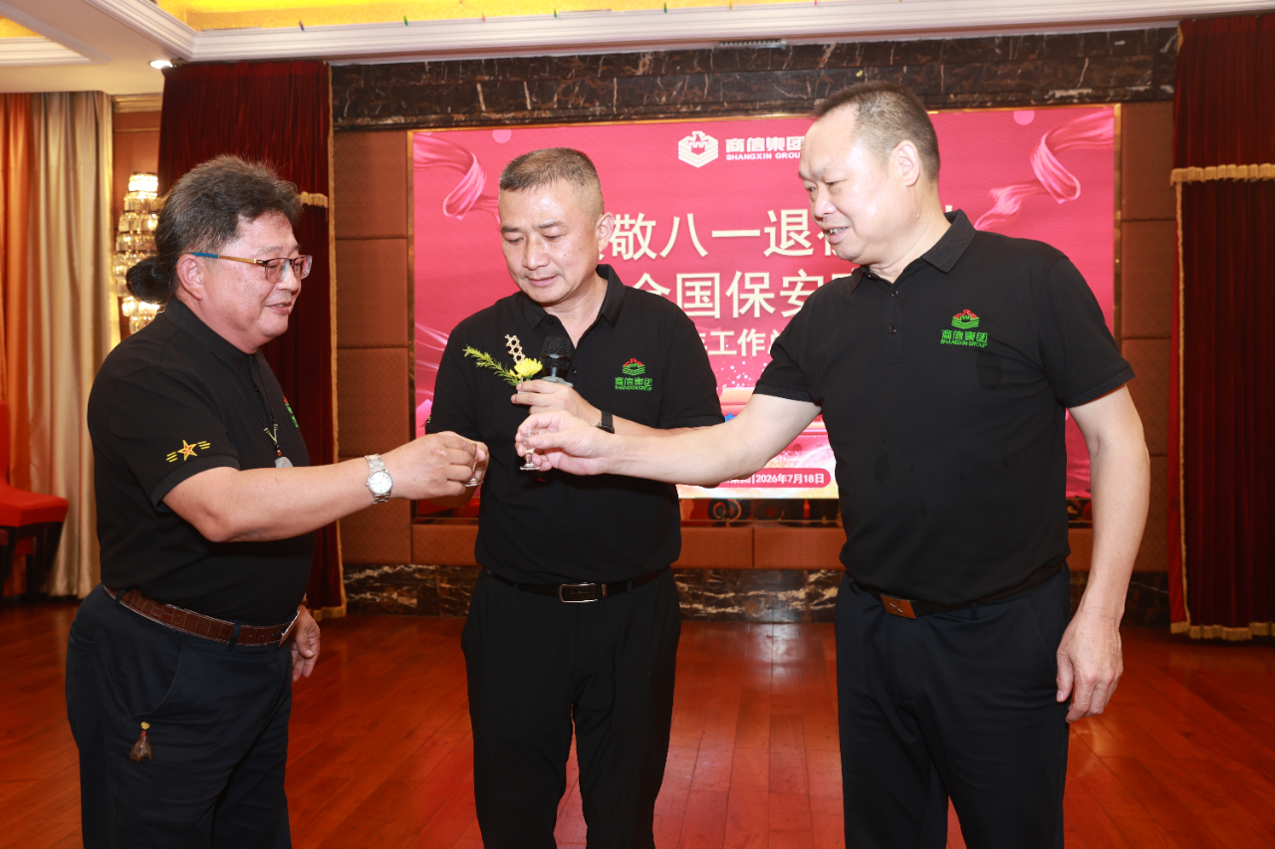
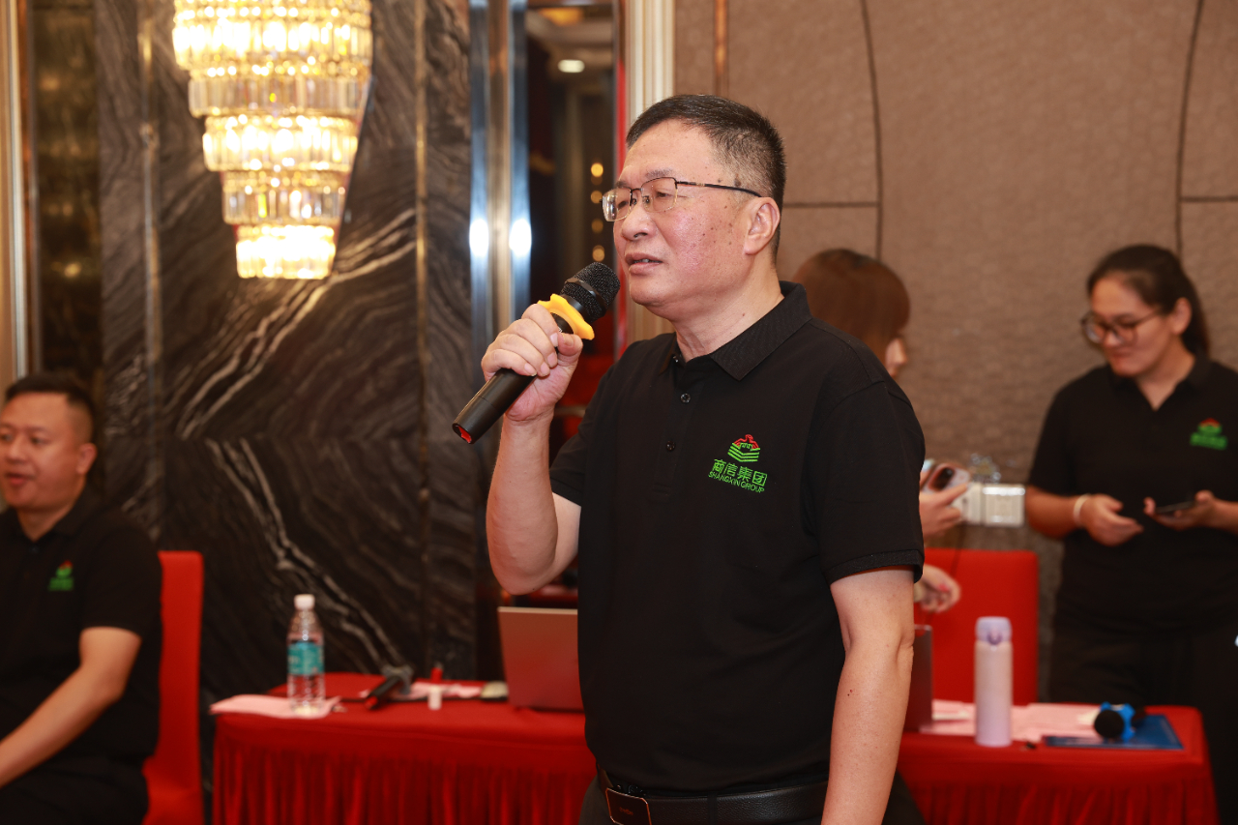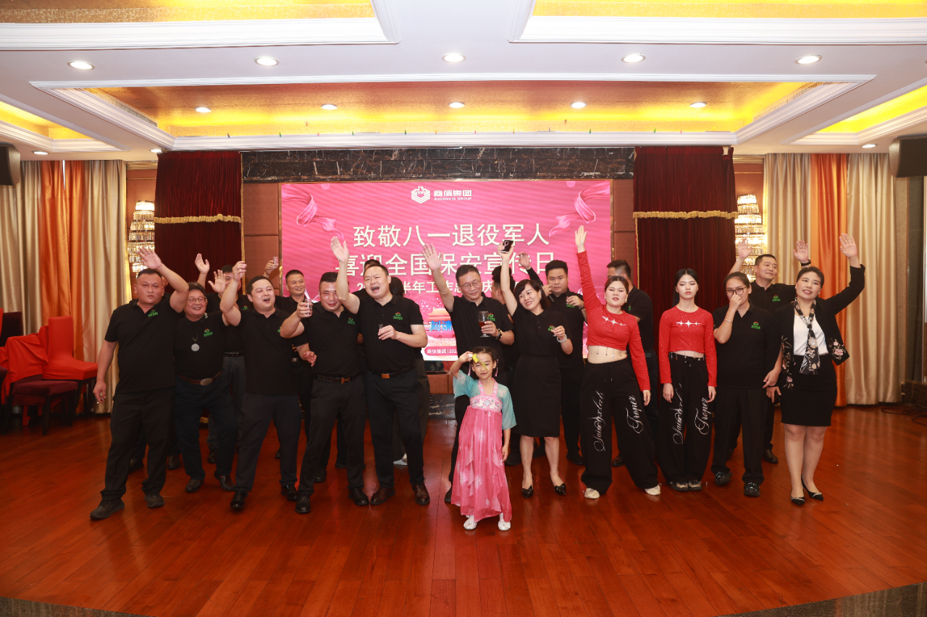
薪火永续，奔赴安保发展新征程
戎装虽卸，忠魂不改；安保在岗，使命恒存。2026上半年的实干答卷已妥善收官，下半年全新的攻坚征程正式开启。全体商信人将持续赓续军人忠诚底色，精进专业安保服务能力，严守安全管理底线，合力打造高素质专业化安保铁军，全力守护城市平安，携手书写集团高质量发展全新篇章。

